CVRVT2021主题论坛四：“ 智慧文博文创论坛”顺利举办

2021年12月4日下午，第七届中国虚拟现实产学研大会“智慧文博文创论坛”（线上论坛）在北京成功举办。本次论坛由中国虚拟现实技术与产业创新平台主办，由北京师范大学虚拟现实应用教育部工程研究中心、文化遗产数字化保护与虚拟现实北京市重点实验室，西北大学文化遗产数字化国家地方工程研究中心，陕西师范大学民歌智能计算与服务技术文化和旅游部重点实验室，青海师范大学省部共建藏语智能信息处理及应用国家重点实验室以及深圳市三维深度科技有限公司承办。论坛紧密围绕文化遗产的传承、保护与利用，交流研讨虚拟现实技术在文化传承和创意产业中的应用，探讨智慧文博文创的产业需求与研发应用，旨在构建产学研协同创新平台，推动文化遗产数字化传承与保护的研究与技术转移，加快专业人才培养与产业人才发展，促进文博科技事业发展。来自浙江大学、西北大学、北京电影学院、中国国家博物馆、陕西师范大学、北京建筑大学、法国高等光学学校的七位国内外专家受邀在论坛上做专题报告，百余位高校师生与产业界人士观看线上直播并参与讨论。

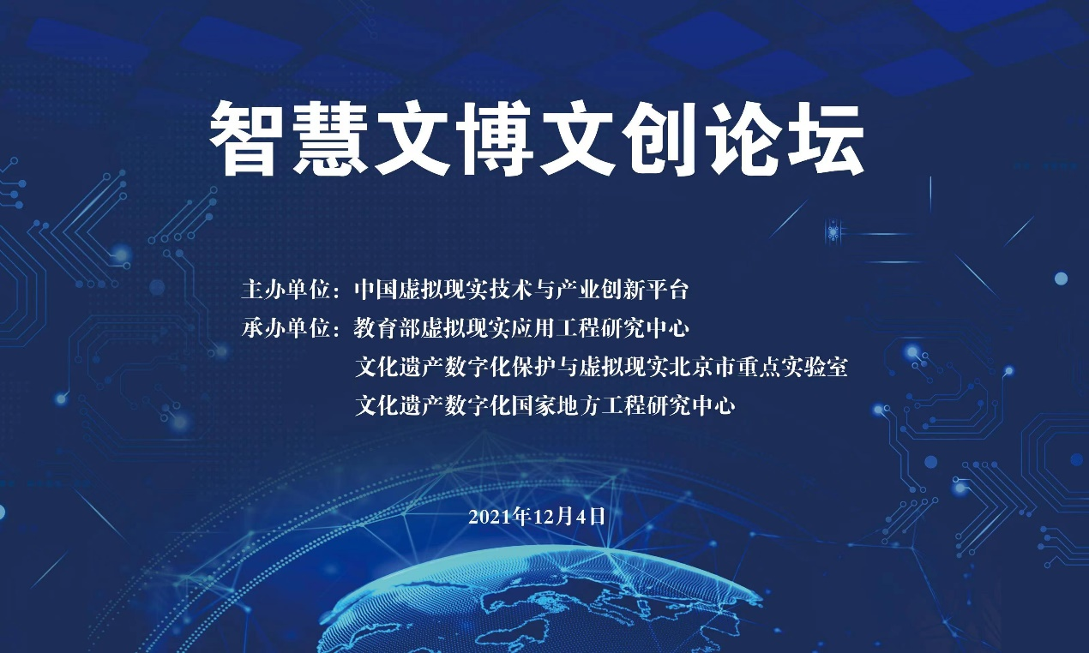

本次论坛首先由北京师范大学周明全教授进行论坛背景、参会嘉宾等介绍。随后在北京师范大学段福庆教授与武仲科教授的主持下，各位受邀嘉宾依次进行主题报告，介绍各自团队中虚拟现实技术在文化传承和创意产业中的应用成果。

西北大学文化遗产数字化国家地方工程中心主任耿国华教授做题为《遗址遗存的数字化保护传承技术的创新与实践》的主题报告。报告主要学习习总书记给中国现代考古学诞生百年的贺信，理解贯彻中央弘扬中华优秀传统文化的重大战略，明确信息技术在现代考古中的地位与作用。面对文物数字化保护领域的重大需求，结合团队在数字考古新技术领域的探索与实践，研讨遗址遗存考古过程的采集建模、破损文物虚拟修复、古人面貌虚拟复原、智慧博物馆的关键技术创新，展现领域应用，用虚拟现实增强现实再现历史原貌，助力文化遗产数字化保护传承。
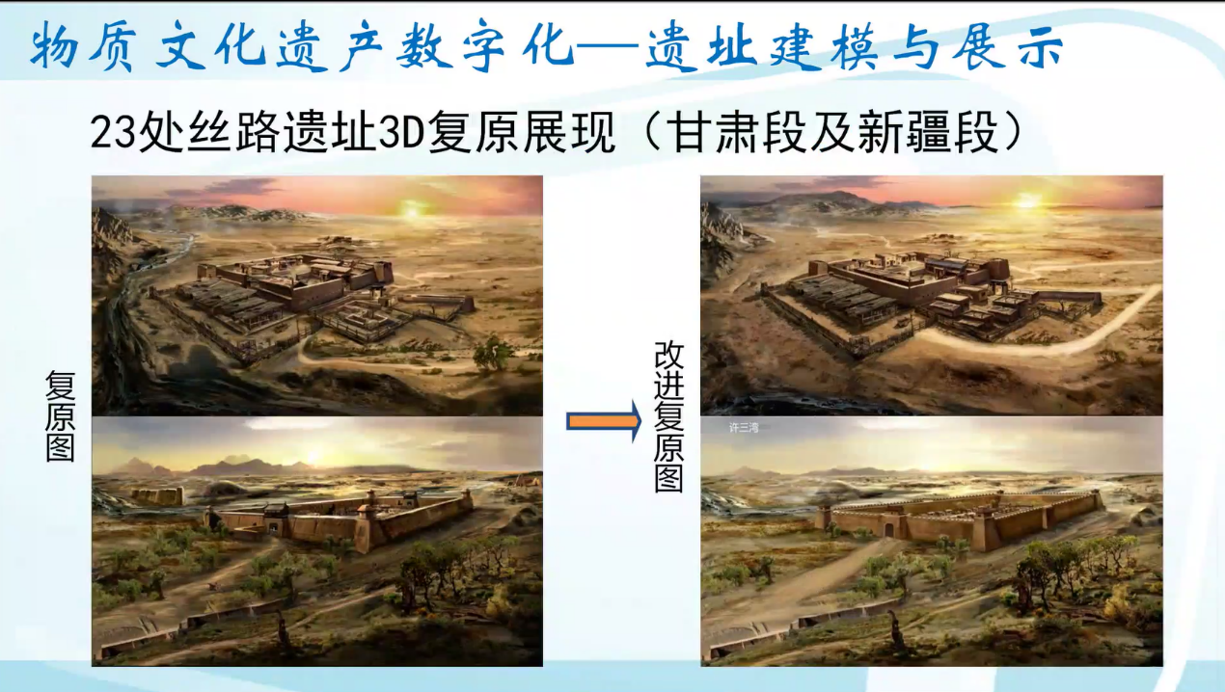
《遗址遗存的数字化保护传承技术的创新与实践》主题报告内容

北京电影学院数字媒体学院副院长叶风博士作题为《虚拟现实与文旅体验设计创新》的主题报告，介绍了近年来数字媒体艺术的发展从实验性的猎奇的的阶段，逐步发展到面向大众叙事的成熟阶段。基于以上发展背景，讨论数字媒体叙事体验的基本概念、方法，并分享大型数字媒体艺术创新项目的创作经验。
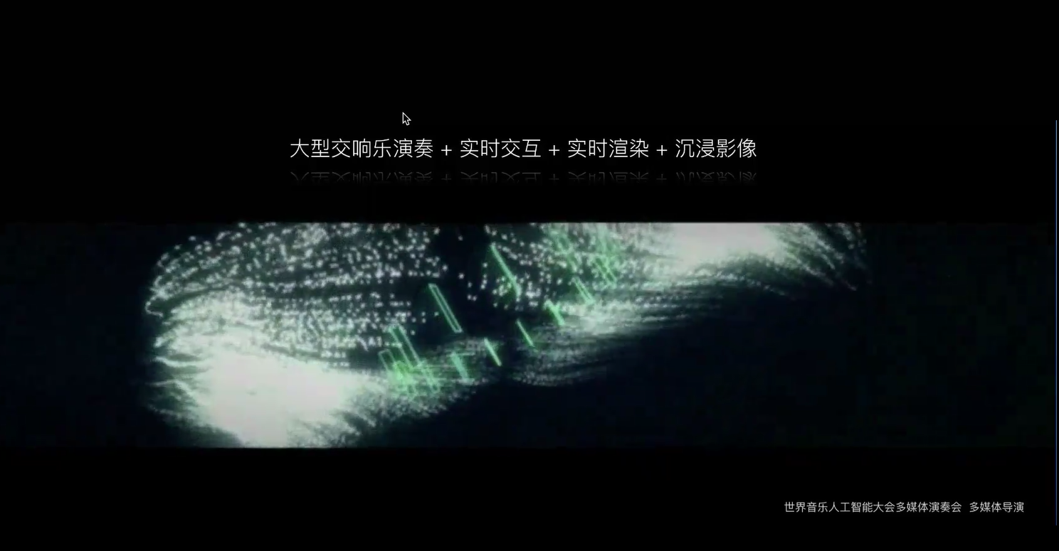
《虚拟现实与文旅体验设计创新》主题报告内容

浙江大学孙守迁教授作题为《新一代信息技术赋能数字创意产业的未来》的主题报告，报告主要介绍了在新冠疫情的影响下数字创意产业形势变化，阐述了数字创意是艺术、设计和新一代信息技术的融合主旨，并详细说明了未来二十年数字创意的主要发展方向。
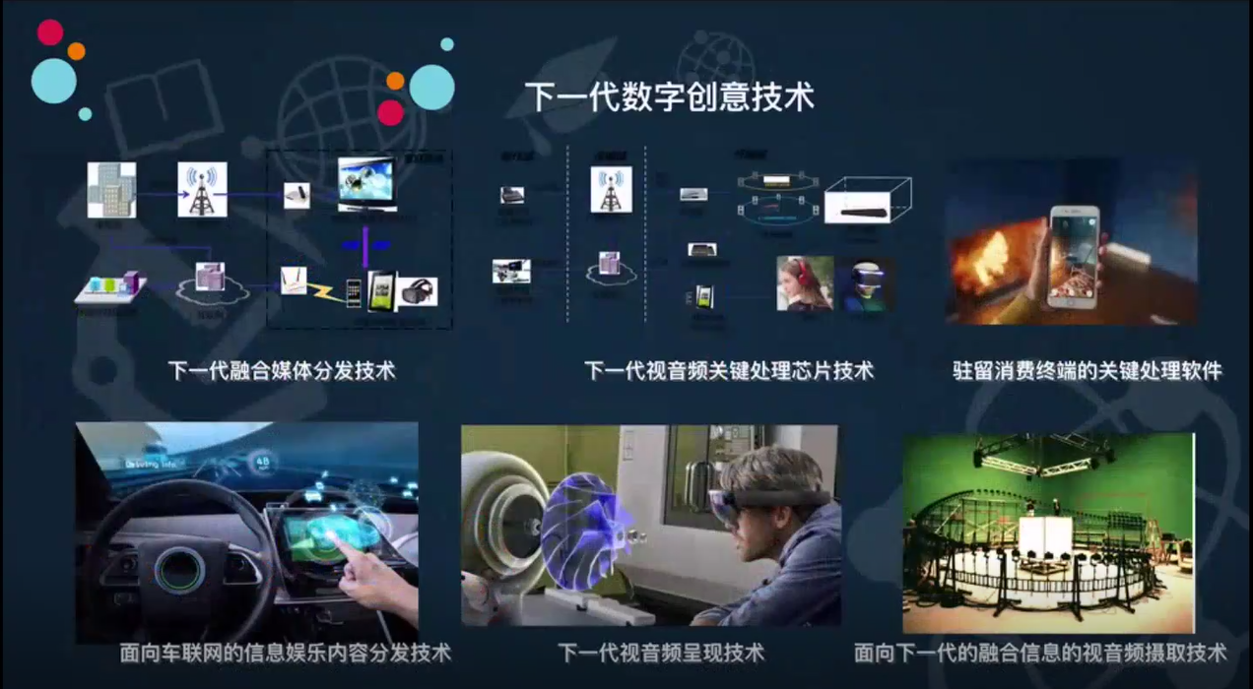
《新一代信息技术赋能数字创意产业的未来》主题报告内容

中国国家博物馆数据管理与分析中心主任李华飙博士作题为《智慧博物馆研究进展》的主题报告。报告首先论述了智慧博物馆建设已进入快车道，其次论证了虚拟现实技术已成为建设智慧博物馆的关键技术，最后介绍了中国国家博物馆“智慧国博”项目所进行的探索和取得的成果，以期为博物馆虚拟现实技术的应用创新提供借鉴和参考。
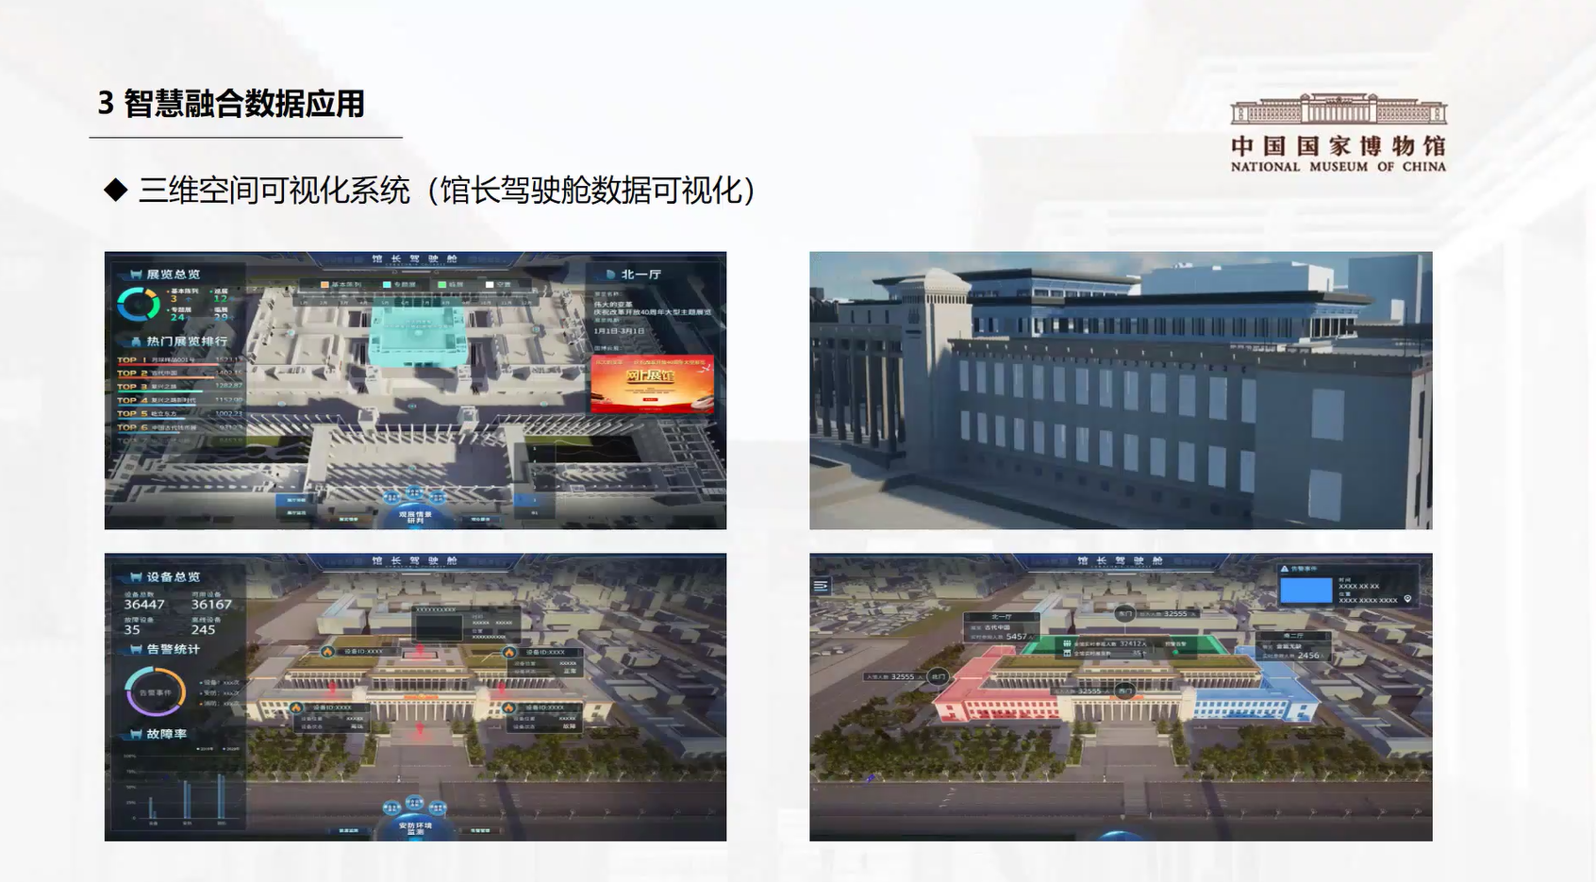
《智慧博物馆研究进展》主题报告

陕西师范大学吴晓军教授作题为《人工智能在文化资源开发中的应用》的主题报告，主要介绍了在文化资源开发利用中，智能交互以及风格迁移技术具有良好的应用优势，如将人体姿态估计应用于动作交互、舞蹈动作识别，将风格迁移应用于汉字书法字体的变换。该报告立足文化科技融合，将人工智能等现代技术在文化资源开发利用以及传承创新中的应用进行了介绍，并结合舞蹈动作识别、书法字体交互等技术应用，具体介绍了相关的研究成果。
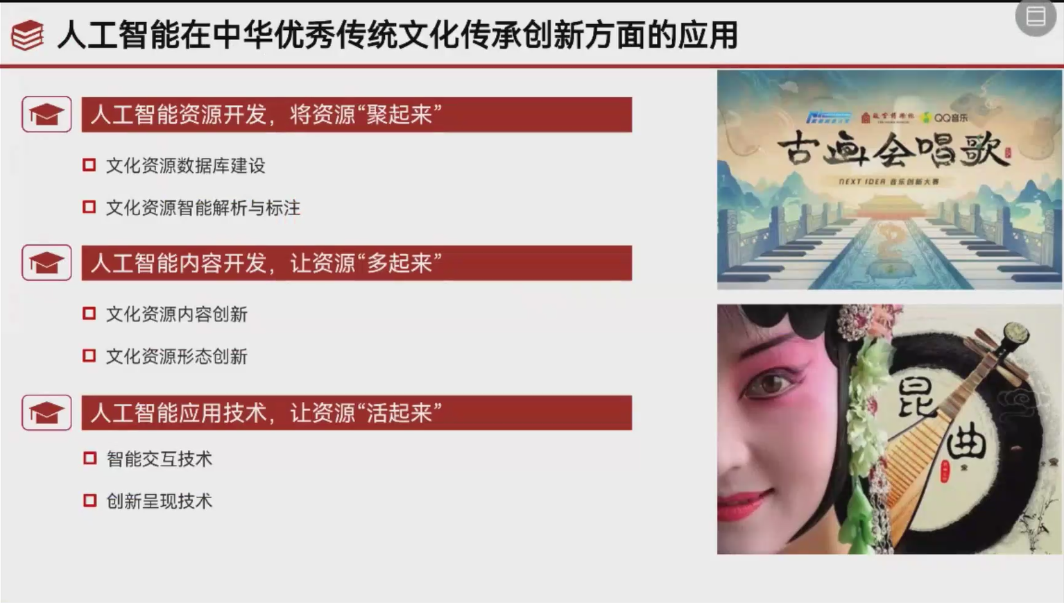
《人工智能在文化资源开发中的应用》主题报告内容

北京建筑大学文化发展研究院副院长侯妙乐教授作题为《虚拟修复赋能数字文化遗产》的主题报告，报告系统梳理了虚拟修复Virtual Restoration的定义、起源、研究进展与基本科学问题，可为从事虚拟修复相关工作研究人员提供借鉴。
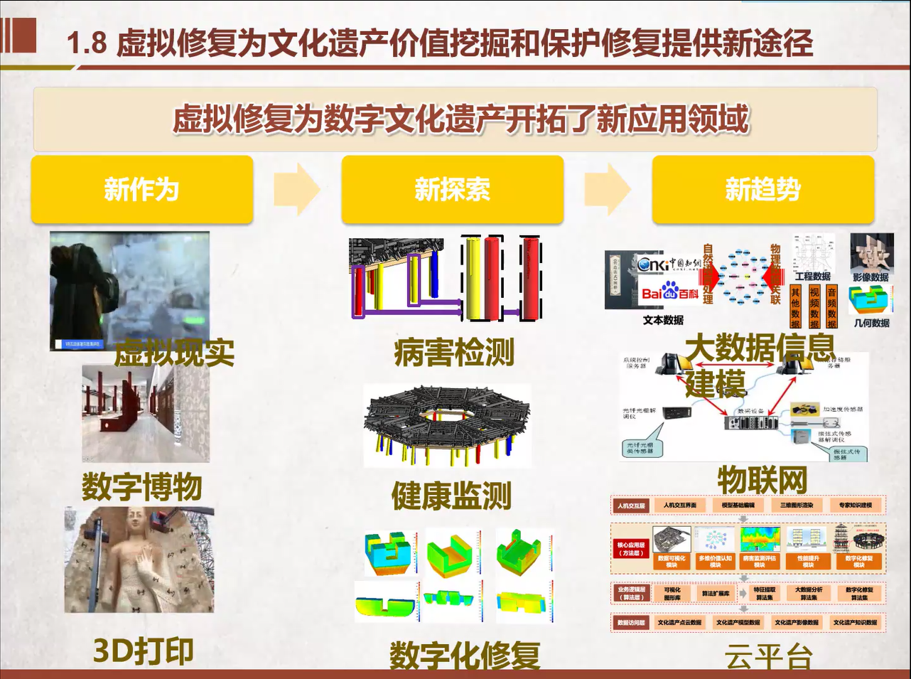
《虚拟修复赋能数字文化遗产》主题报告内容

法国高等光学学校IOGS计算机和数字科学教授Xavier作题为《Virtual Reality for Studying Cultural Heritage: Challenges from Acquisition to Preservation》的主题报告，报告介绍了三维模型数字化更容易共享与保存，但如何准确进行三维模型的可视化和保存仍然存在许多挑战。报告基于个人经验和法国政府提出的 "3D for humanities"工作，说明三维模型对文化遗产研究的潜在影响与未来挑战。
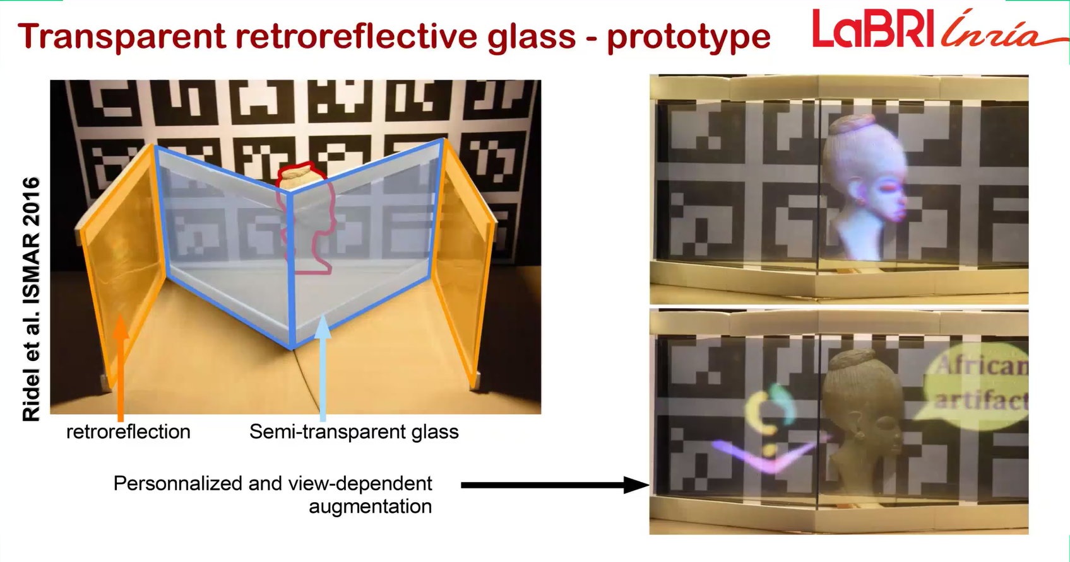
《Virtual Reality for Studying Cultural Heritage: Challenges from Acquisition to Preservation》主题报告内容

本次论坛的成功举办，促进了虚拟现实、文博文创领域各界人士的积极交流。直播间讨论区的积极提问也使得学术界与产业界有了思想碰撞的平台。中国文化传承千年，科技革命与产业变革使得文化遗产的传承、保护与利用可以在科技发展的基础上得到深入推进。创新不能靠单打独斗，在开放、合作、共享的平台下促进学术界与产业界的共同进步，为中国文博科技事业的发展而努力。

